Liceo Scientifico Statale “Elio Vittorini”

20146 Milano
Via Mario Donati, 5 - Tel. 02.47.44.48 – 02.42.33.297 - fax 02.48.95.43. 15 - cod. fisc. 80129130151

Sito internet: www.eliovittorini.edu.it e-mail: segreteria@vittorininet.it

https://multidict.net/
piattaforma Erasmus + progetto COOL

selezionare lingua “lombard”

http://multidict.net/multidict/?sid=3673657&sl=lmo&word=net

Il momento in cui è avvenuto l’inserimento del dizionario lingua lombarda su Multidict

unità finora prodotte in lingua lombarda in collaborazione con Far Lombard
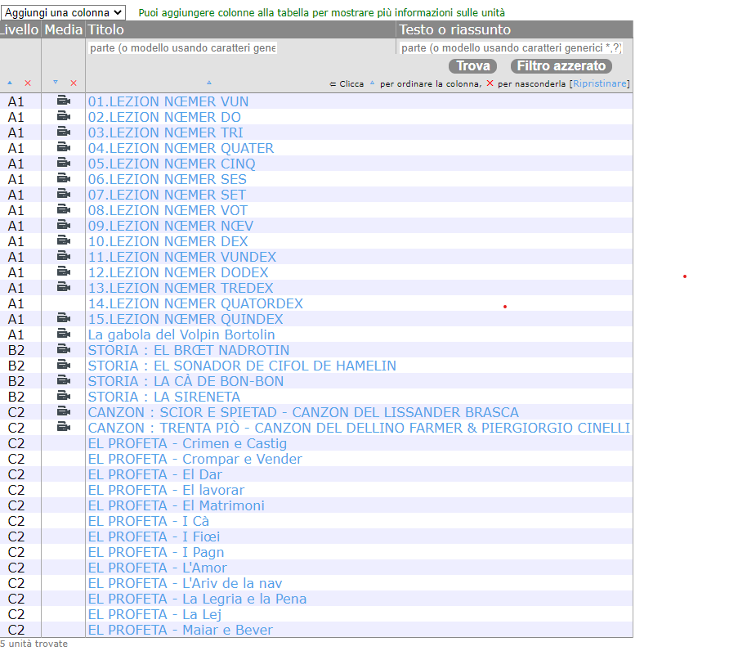

Un esempio di una lezione CLIL per l’apprendimento del lessico lombardo:

https://multidict.net/wordlink/?navsize=1&sl=lmo&url=https://multidict.net/clilstore/page.php?id=8758

(in Lombardo con sottotitoli in Inglese)

Un esempio di un’unità CLIL in lombardo per lo studio della letteratura comparata

https://multidict.net/wordlink/?navsize=1&sl=lmo&url=https://multidict.net/clilstore/page.php?id=8762

Le attività dell’Associazione Far Lombard

lengualombarda.org

Il partenariato CLIL4U che comprende Supsi, in Svizzera a cui ha partecipato la dirigente scolastica Albalisa Azzariti, che ha mantenuto la collaborazione con il Centro Lingue
http://languages.dk/clil4u/

https://www.supsi.ch/centrolingue/ricerca/progetti.html

Riflessioni sull’insegnamento della lingua italiana (SUPSI, Canton Ticino)

https://www.didattica-italiano.supsi.ch/wp-content/uploads/sites/8/2015/12/DidIta_completo.pdf

Un esempio di unità in francese realizzata coinvolgendo alunni ed ex alunni

https://multidict.net/wordlink/?navsize=1&sl=fr&url=https://multidict.net/clilstore/page.php?id=8309

Un esempio di unità in lingua tedesca realizzata coinvolgendo alunni ed ex alunni, in cui un giovane spiega l’importanza di studiare le lingue e di partecipare ai progetti Comenius ed ad altre forme di mobilità

https://multidict.net/clilstore/unitinfo.php?id=1221

Un esempio di unità CLIL in lingua italiana realizzata dal Liceo Scientifico Elio Vittorini coinvolgendo gli studenti sulla tematica della moda

https://multidict.net/wordlink/?navsize=1&sl=it&url=https://multidict.net/clilstore/page.php?id=7954

Un esempio di unità CLIL in lingua italiana realizzata dal Liceo Scientifico Elio Vittorini coinvolgendo gli studente sul tema del rilancio turistico della città, post – covid.

